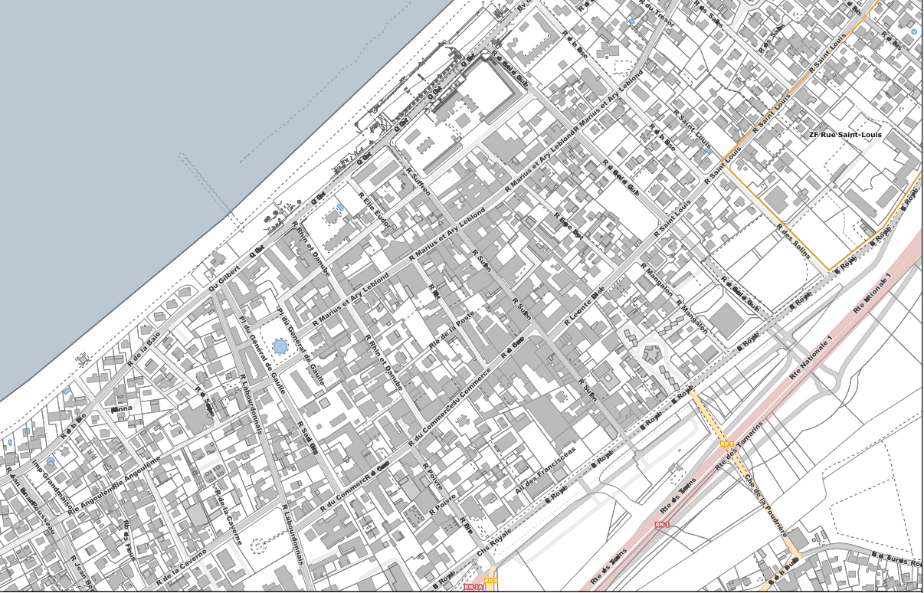

Snack le Quai Gilbert

Snack le piment rouge

Place du marché forain